# 配置环境

## JDK

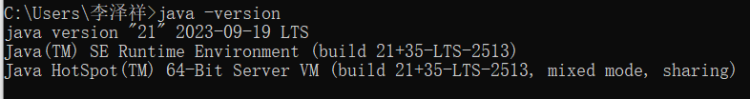

先在官网上下载java，然后在系统高级开发设置中配置号JAVA_HOME和Path

## IDEA

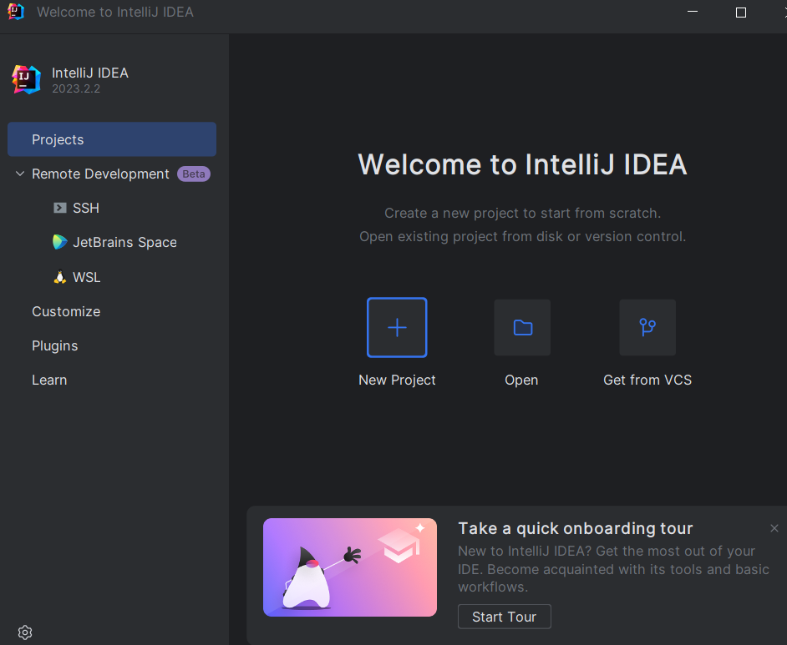

根据助教发在群里的IDEA破解版教程下载完

## Maven

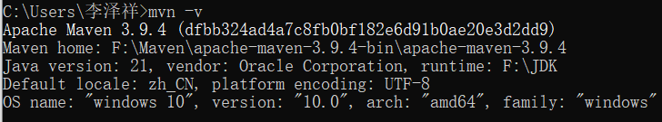

配置完Maven环境，成功

## 跑通demo

先下载

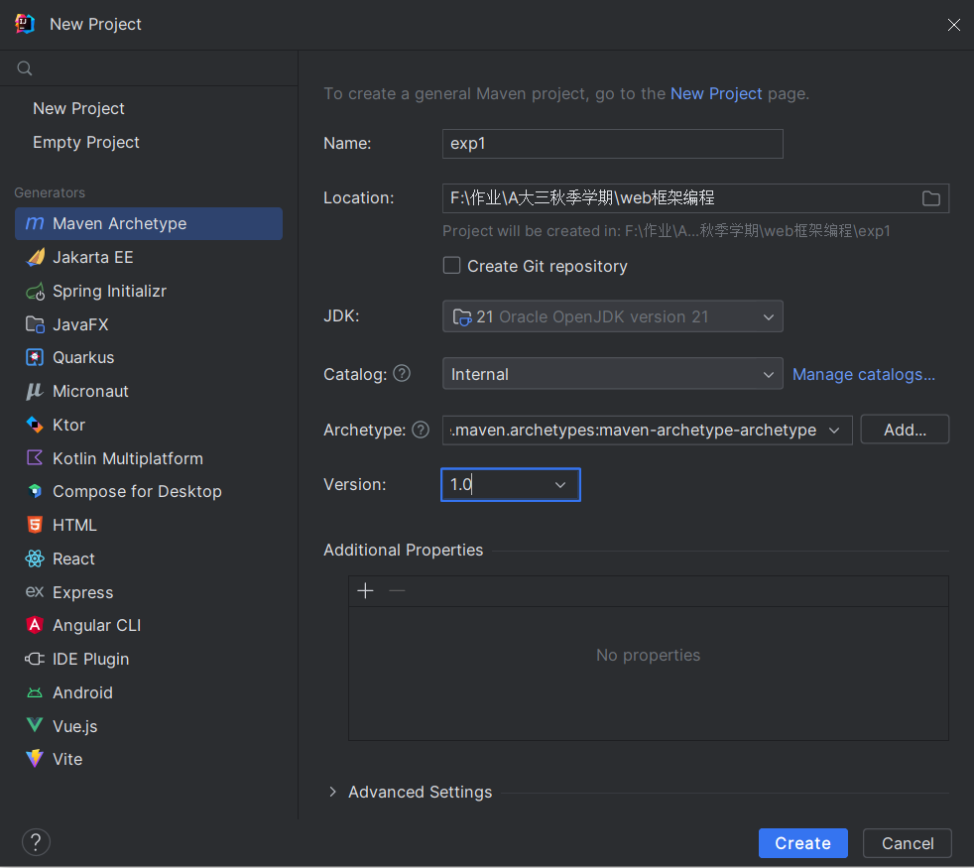

创建maven项目

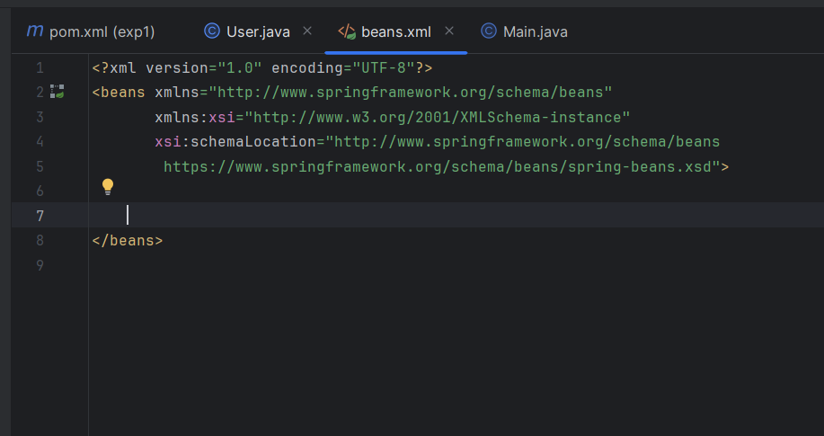

配置applicationContext.xml，刚开始爆红的话，点击Maven Load一下即可（这里配置了spring框架）

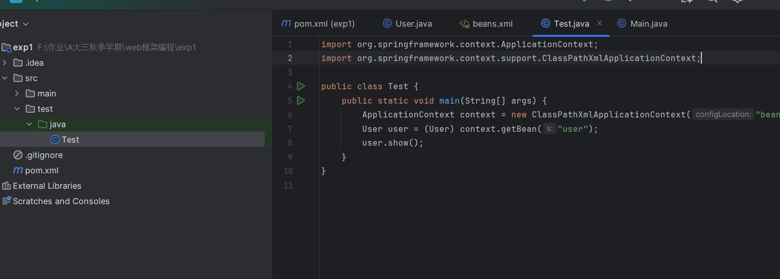

创建TEST类

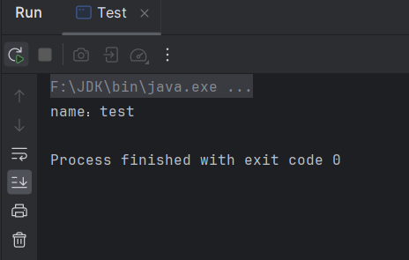

运行成功